Fecha: 13 de septiembre de 2013

Boletín de prensa Nº 827

218 VIVIENDAS RURALES MÁS PARA PASTO

Otro importante logro en materia de vivienda fue alcanzado por la Administración Municipal, tras conocerse los resultados de la primera convocatoria de vivienda rural adelantada por el Banco Agrario de Colombia en el primer trimestre del presente año, donde al Municipio de Pasto, se le aprobaron cuatro proyectos que tienen un alcance de 218 soluciones de vivienda, los cuales favorecerán a igual número de familias del sector rural que pertenecen a los corregimientos de Jamondino, Buesaquillo, Gualmatán, Jongovito, Obonuco, San Fernando entre otros, así como a los resguardos indígenas de Obonuco, El Encano, La Laguna y Mocondino.

El Director de INVIPASTO, Mario Enríquez Chenas, informó que el valor total de estos proyectos gestionados asciende a 2.501 millones de pesos, donde se ha destinado una contrapartida del Municipio por valor de 296 millones de pesos.

Igualmente manifestó que esta gestión importante sumada al logro obtenido en la convocatoria 2012 donde se obtuvieron otros 110 subsidios de vivienda rural, ratifica el compromiso que tiene el Alcalde, Harold Guerrero López para el sector rural.

Contacto: Director INVIPASTO, Mario Enríquez Chenas. Celular: 3122572339

ALCALDE (E) CONVOCA A CONCEJO MUNICIPAL A SESIONES EXTRAORDINARIAS

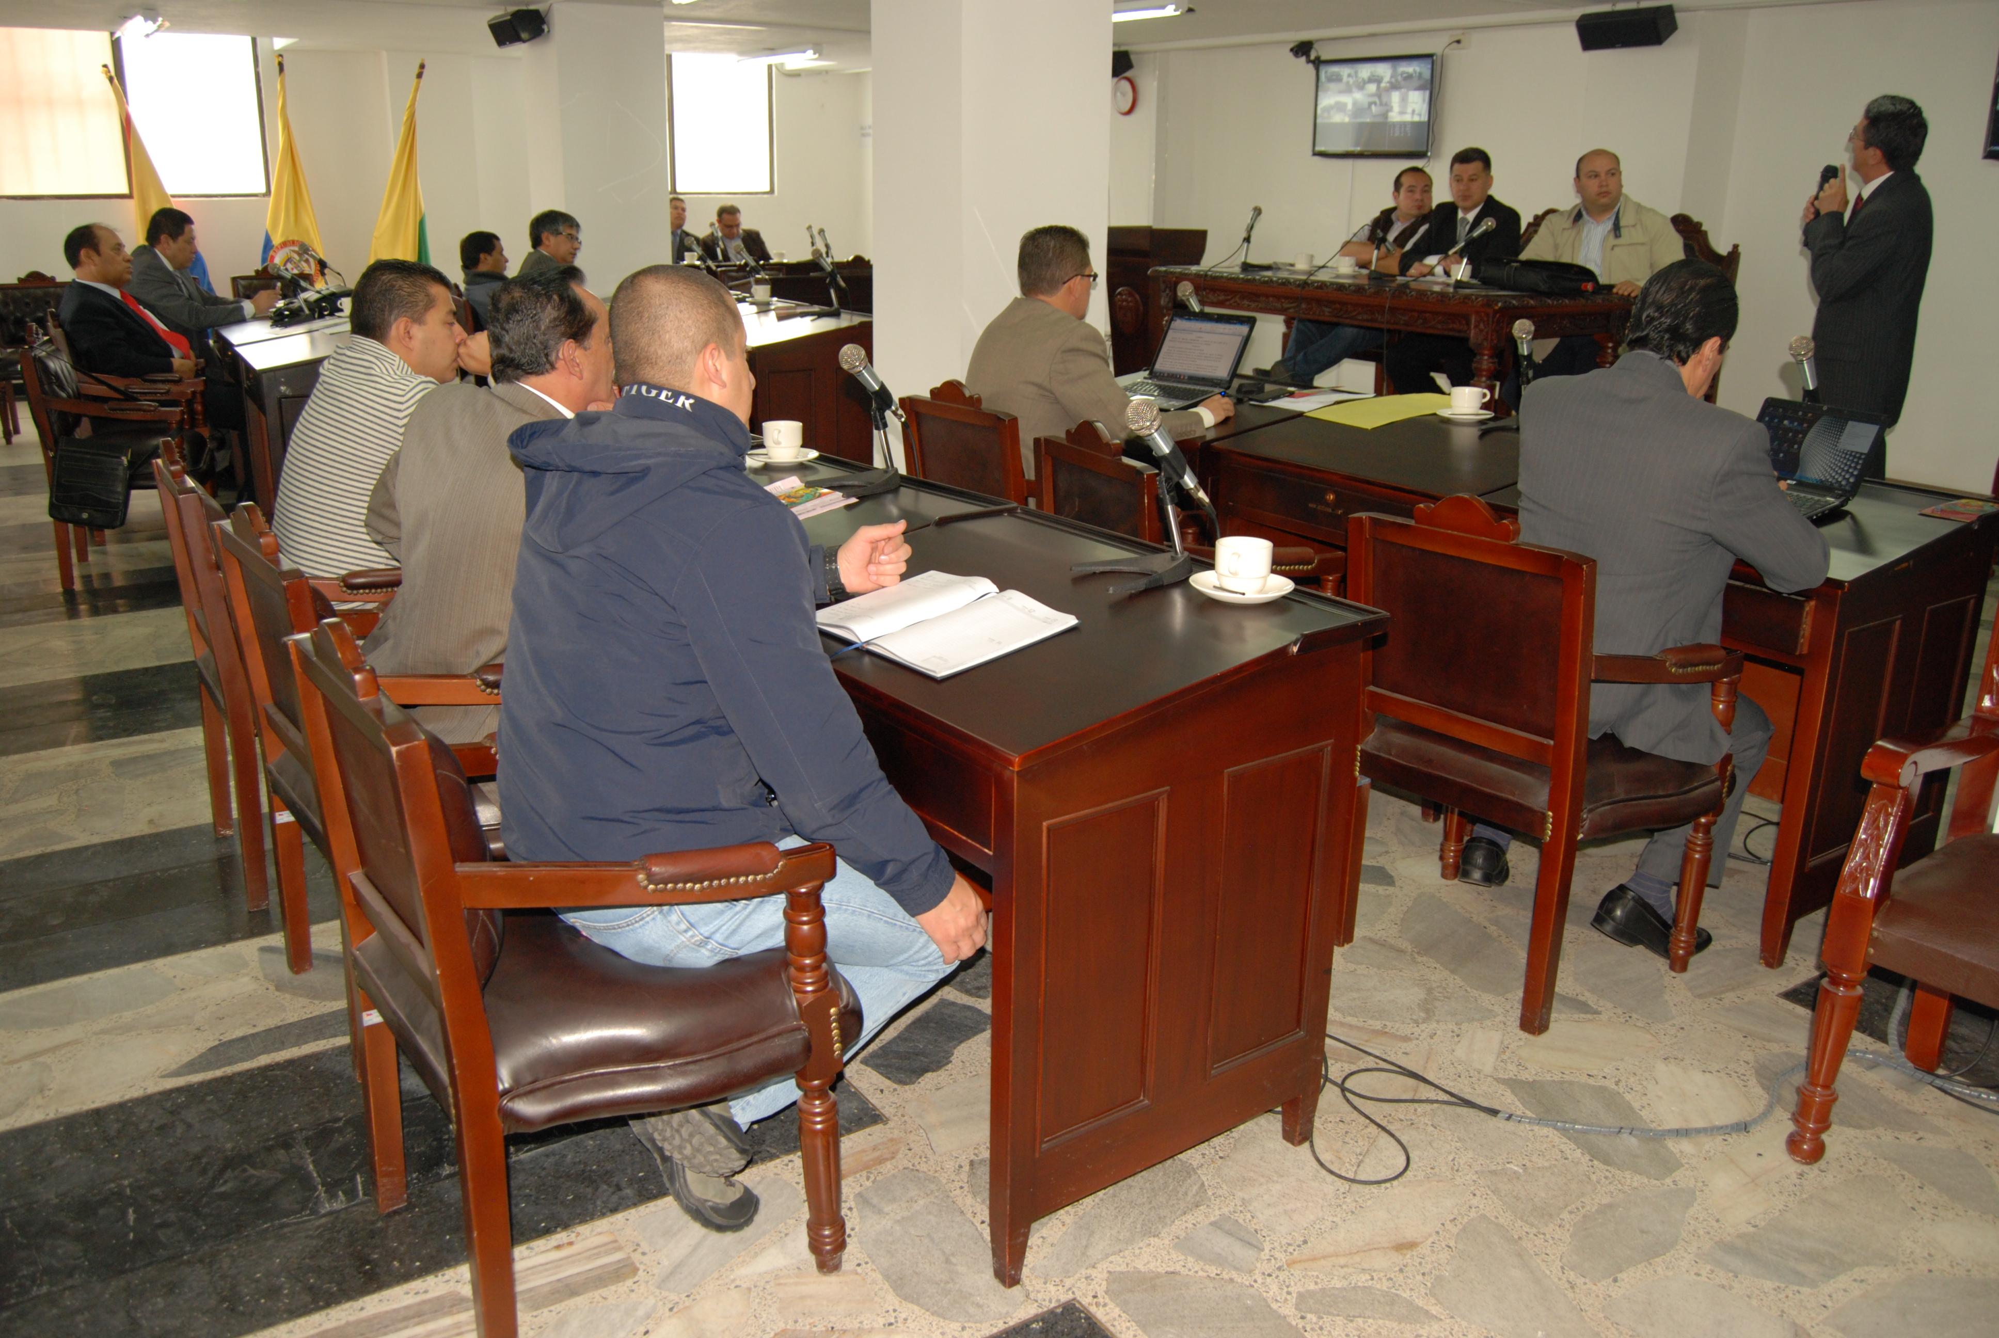

Mediante Decreto 0628 del 13 de septiembre de 2013, el alcalde (e) de Pasto, Gustavo Núñez Guerrero, convoca al Concejo Municipal a sesiones extraordinarias a partir del 15 de septiembre hasta el 30 del mismo mes, esto con el fin de adelantar la siguiente agenda:
- Celebrar contratos dentro del proyecto de fortalecimiento de la red de prestación de servicios de salud de la sub región centro del Departamento de Nariño, subregión centro Nariño, correspondiente al Sistema General de Regalías.
- Por medio del cual se modifica el Acuerdo 020 del 25 de junio de 2013.
- Autorización para suscribir otro si aclaratorio al contrato de contragarantía suscrito con la Nación y Empopasto.
- Por medio del cual se modifica el presupuesto de ingresos y gastos del Municipio de Pasto para la vigencia fiscal 2013.
- Por medio del cual se modifica parcialmente el estatuto orgánico del presupuesto del Municipio de Pasto.
Para mayor información adjunto se envía el decreto.

Contacto: Secretario de Gobierno, Gustavo Núñez Guerrero. Celular: 3206886274

PASTO CUMPLE META DEL 63.3% EN COBERTURA DE VACUNACIÓN

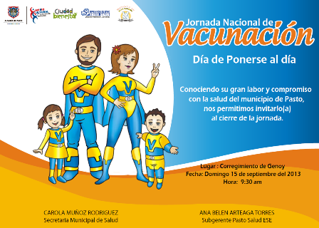

La Secretaría de Salud en un trabajo articulado con las IPS y EPS, desarrolló durante todo el mes de agosto, varias actividades encaminadas a lograr y superar la meta del 63.3% de cobertura en vacunación, dada por los lineamientos nacionales. Para lograr este objetivo, la Secretaría de Salud invitó a todos los actores a la socialización de los lineamientos, con el fin de trabajar bajo una misma directriz. Gracias a esta sinergia, se preparó una amplia movilización social a través de medios de comunicación para lograr llegar a aquellas comunas de difícil acceso o baja cobertura.

Esa así como se ubicaron 23 puestos fijos y equipos móviles de vacunación y se designaron dos días centrales del mes, donde se instalaron 26 puestos externos y un puesto móvil, además, todos los centros de salud contaban con las suficientes vacunas para las personas que así lo requirieron.

Es importante informar a toda la comunidad, que la vacuna de la influenza se seguirá aplicando como primera dosis a niños y dosis única a adultos mayores de 60 años. El cierre de esta exitosa jornada, se realizará en el corregimiento de Genoy, este domingo 15 de septiembre a partir de las 8: 30 de la mañana.

Contacto: Secretaria de Salud, Carola Muñoz Rodríguez. Celular: 3183591581

PERSPECTIVAS DE LA CONSTRUCCIÓN FRENTE AL PLAN DE ORDENAMIENTO TERRITORIAL

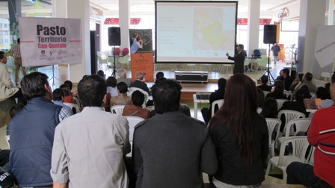

En el marco de la V Vitrina Inmobiliaria y de la Construcción organizada por Camacol Nariño en el Centro Comercial Unicentro, se abrió un conversatorio sobre las propuestas del Plan de Ordenamiento Territorial, POT, con respecto al sector de la construcción en la ciudad. Este gremio, es uno de los más importantes ya que son ellos los que urbanizan y forman el paisaje de Pasto.

Durante el conversatorio el equipo del Plan de Ordenamiento Territorial, presentó las propuestas del POT. Víctor Raúl Erazo Paz, secretario de Planeación Municipal, explicó sobre temas como la densificación de la ciudad, servicios públicos, espacio público y zona de expansión. Una de las propuestas es aumentar razonablemente la zona de expansión, garantizando como prioridad que tengan servicios públicos.

“Es importante abrir este tipo de espacios para hablar sobre las posibilidades y retos que hay en la ciudad, necesitamos que todos los ciudadanos se enteren de ésta propuesta porque será nuestra ruta a seguir durante los próximos 12 años”, aseguró Alejandra Lozano Díaz del Castillo, directora ejecutiva de Camacol Nariño.

Contacto: Secretario de Planeación, Víctor Raúl Erazo Paz. Celular: 3182852213

ENTREGAN MEDALLA GRAN CRUZ A SALIENTE COMANDANTE DE LA BRIGADA 23

Durante la ceremonia de Transmisión de Mando que se realizó en el campo de Paradas del Batallón de Infantería Nº 9 “Batalla de Boyacá”, el Alcalde (e) de Pasto, Gustavo Núñez Guerrero, entregó en muestra de reconocimiento por el buen desempeño como Comandante de la Brigada 23 del Ejército, la Medalla Gran Cruz, al saliente Coronel Luis Emilio Cardozo Santamaría.

El Alcalde resaltó el desempeñó con esmero y honorabilidad en defensa de los intereses de la comunidad nariñense afrontando con total profesionalismo y lealtad, la difícil misión a él encomendada, demostrando con abnegación y de manera sobresaliente el trabajo militar que ha permitido neutralizar acciones de violencia en la ciudad de Pasto.

“SEMANA DE HÁBITOS Y ESTILOS DE VIDA SALUDABLE 2013”

Con el lema “Mente sana, vida sana, gózate la semana”, la Alcaldía de Pasto a través de Acciones Colectivas de Pasto Salud ESE, celebrará la Semana de Hábitos y Estilos de Vida Saludable, del 21 al 29 de septiembre, evento que iniciará con una caminata ecológica el sábado 21 de septiembre desde las 8:00 de la mañana en las canchas de chaza del Parque Bolívar hasta llegar al corregimiento de Buesaquillo, sin embargo la apertura formal, se realizará el domingo 22 de septiembre a partir de las 8:00 de la mañana en la Plaza del Carnaval.

Durante esta semana habrá dos celebraciones importantes, el Día de la Lucha Contra el Sobrepeso y la Obesidad, la cual se desarrollará en el IEM Artemio Mendoza el martes 24 de septiembre. De igual forma, para el Día del Corazón el domingo 29 del mismo mes, se efectuará una caminata denominada "5K por su salud", en la cual se vinculará a la comunidad en general e instituciones, organizaciones y actores sociales que trabajan por la salud de los habitantes del Municipio de Pasto.

El evento busca concientizar a la comunidad de la importancia de prácticas claves: actividad física, alimentación saludable y espacios libres de humo de tabaco, todo esto para evitar enfermedades crónicas no transmisibles, que son aquellas que se inician en el transcurso de la vida, pero si se diagnostican a tiempo se pueden prevenir.

Contacto: Secretaria de Salud, Carola Muñoz Rodríguez. Celular: 3183591581

ALCALDÍA LE APUESTA A LA PROMOCIÓN TURÍSTICA DE PASTO

Empresarios del sector turístico, organizaciones sociales, academia, entidades públicas, entre otras personalidades, iniciaron el taller ‘Construcción e Integración Turística Regional’, que busca la identificación y caracterización del territorio, con el propósito de diseñar un producto para ofertar y promocionar internacionalmente a Pasto y Nariño.
La Alcaldía de Pasto viene participando en estos talleres, a través de la Secretaría de Desarrollo Económico y Competitividad con la Subsecretaria de Turismo, Adriana Solarte López manifestó que la apuesta del taller es promocionar al municipio, resaltando sus características visuales y sensoriales. “Hay elementos que nos hacen únicos y nos diferencian de otros lugares dentro del diseño de la oferta turística, eso es lo que debemos dar a conocer internacionalmente”.

La metodología participativa del taller, desarrollada por los facilitadores de Proexport y Comba Internacional, José Guillermo Rodríguez y Javier Barrera propició debates sobre las inquietudes, expectativas, obstáculos, vivencias y experiencias del territorio, que buscan el desarrollo del pensamiento estratégico en el diseño del producto para ofertar internacionalmente.

Contacto: Subsecretaria de Turismo, Adriana Solarte López. Celular: 3006749825

CIUDADANO PARTICIPE DE ACTIVIDAD ‘A LEER EL PRESUPUESTO’

La Secretaría de Desarrollo Comunitario comprometida con el fortalecimiento en el proceso de Presupuesto Participativo- Cabildos, invita a los habitantes del sector urbano este sábado 21 de septiembre en la Cámara de Comercio de Pasto desde las 2:00 de la tarde, a la presentación de resultados de la evaluación del proceso de cabildos de 1995 al 2011, realizada con acompañamiento del delegado del Ministerio de Hacienda, Herman Ocampo.

Durante el acto, se capacitará a los participantes en el asunto “A leer el presupuesto“, que tendrá como temáticas principales: ¿qué es el presupuesto municipal?, ¿cuáles son los plazos para su elaboración?, ¿cuál es el procedimiento para su aprobación?, ¿qué rubros lo integran?, ¿qué son los gastos y las inversiones?, normas legales y demás aspectos relacionados con el tema.

Contacto: Secretaria de Desarrollo Comunitario, Patricia Narváez Moreno. Celular: 3014068285

Pasto Transformación Productiva

María Paula Chavarriaga Rosero

Jefe Oficina de Comunicación Social
Alcaldía de Pasto

